Mario Hendriks  
Wiebe van Herwijnen  
Nicky Janse

FHICT  S3

Eternity wars

Contents

Spelbeschrijving: 2

MoSCoW: 3

Must: 3

Authentication 3

Game: 4

Lobby: 5

Should: 6

Authentication 6

Game: 6

Lobby: 6

Could: 6

Lobby: 6

Won’t: 6

Settings: 6

User stories 7

Gast/gebruiker: 7

Authentication 7

Lobby: 7

Speler: 7

Game: 7

UI mockups: 8

Testcases: 9

Paper prototyping: 9

Usecases: 10

Usecase diagram: 10

Usecase specifications: 11

Domeinmodel: 12

# Spelbeschrijving:

Het spel Eternity Wars is een turn-based card game waarbij twee spelers elkaar proberen te verslaan met een deck kaarten. Naast de game hebben we een lobby waar twee spelers een potje kunnen starten en vrienden kunnen toevoegen.

# MoSCoW:

In de MoSCoW worden vier verschillende naamgevingen gebruikt:

* Gast: een gast is iemand die de applicatie geopend heeft, maar nog niet ingelogd is.
* Gebruiker: een gebruiker is iemand die ingelogd is in de applicatie met een geldig geregistreerd account.
* Speler: een speler is iemand die de game aan het spelen is (tegen een vriend of willekeurige tegenstander).
* Spectator: een spectator is iemand die een game van een vriend aan het toeschouwen is.

## Must:

### Authentication

**FR 01:** Een gast kan een account registreren.

**K1 01:** Een gebruiker ontvangt een bevestigingsmail na het registreren.

**B1 01:** Bij registratie zijn gebruikersnaam, wachtwoord, herhalend wachtwoord en email nodig.

**FR 02:** Een gast kan inloggen doormiddel van zijn gebruikersnaam en wachtwoord.

**FR 03:** Een gebruiker kan zijn wachtwoord wijzigen.

**FR 04:** Een gebruiker kan zijn wachtwoord resetten mits hij deze vergeten is.

**K4 01:** De gebruiker ontvangt een email om zijn wachtwoord te resetten.

### Game:

**FR 05:** Een speler kan kaarten op het bord plaatsen.

**B5 01:** Om een kaart op het bord te plaatsen, heeft de speler ‘Mana’ nodig. In dit spel zijn er twee soorten Mana: Mana die je krijgt per ronde (Blue Mana), en Mana die je krijgt als je een kaart van de tegenstander verslaat (Death Essence).

**B5 02:** Een kaart die net op het bord geplaatst is kan de volgende ronde pas acties ondernemen.

**FR 06:** Elke ronde moet de speler een kaart van het deck pakken.

**B6 01:** De speler moet de bovenste kaart van het deck pakken.

**B6 02:** Een speler heeft 30 kaarten in zijn deck.

**K6 01:** Het deck is van te voren geschud.

**K6 02:** Als het deck van de speler op is neemt de Hero van de speler schade gelijk aan de helft van het huidige aantal hit points van de Hero.

**FR 07:** Een speler kan met kaarten die op het bord liggen aanvallen.

**B7 01:** De speler kan door de tegenstander gespeelde kaarten of de tegenstander zijn Hero aanvallen.

**FR 08:** Een speler kan een potje winnen/verliezen.

**B8 01:** Een speler wint een potje als de andere speler zijn Hero dood is.

**B8 02:** De andere speler verlies wanneer de conditie van B 01 zich uitspeelt.

**FR 09:** Een speler kan zijn beurt beëindigen.

**FR 10:** Een speler begint met 3 kaarten in zijn hand.

**FR 11:** De speler heeft een Hero.

**B11 01:** Een Hero heeft 30 hit points.

**FR 12:** De speler die mag beginnen wordt willekeurig bepaald.

**K12 01:** De speler die als tweede begint krijgt 1 Death Essence.

### Lobby:

**FR 13:** In de lobby kan een spel gestart worden.

**K13 01:** Voordat je met een spel begint kies en bevestig je een deck waarmee je gaat spelen.

**FR14:** In de lobby kan de deck builder worden gebruikt.

**K14 01:** De gebruiker heeft een overzicht van alle door hem/haar beschikbare kaarten.

**K14 02:** De gebruiker kan een nieuw deck aanmaken.

**K14 03:** De gebruiker kan een deck verwijderen.

**B14 01:** Een gebruiker kan maximaal 6 decks opslaan.

**B14 02:** Een deck bevat exact 30 kaarten.

**FR 15:** In de lobby kan de shop worden gebruikt.

**K15 01:** In de shop kan een gebruiker kaartpakketjes kopen.

**K15 02:** In de shop kan een gebruiker gekochte kaartpakketjes openen.

**B15 01:** In de shop kunnen geen kaarten verkocht worden.

**B15 02:** Een kaartpakketje bevat 3 willekeurige kaarten.

**FR 16:** In de lobby kan het profiel van een gebruiker worden ingezien.

**B16 01:** Een profiel bestaat uit een gebruikersnaam en emailadres.

**K16 01:** De gebruiker kan hier zijn statistieken bekijken, deze bestaan uit:

* Aantal potjes gewonnen
* Aantal potjes verloren
* Hoeveelheid kaarten de speler bezit

**FR 17:** In de lobby kunnen vrienden worden ingezien.

**K17 01:** Vrienden kunnen toegevoegd worden bij hun in-game naam (gebruikersnaam).

**K17 02:** Vrienden kunnen verwijderd worden.

**K17 03:** Vrienden kunnen uitgenodigd worden om een potje te spelen.

**K17 04:** Je kan een gesprek starten met in vriend.

**FR 18:** In de lobby kan de game afgesloten worden.

**FR 19:** In de lobby kan uitgelogd worden.

## Should:

### Authentication

**FR 20:** De gebruiker kan 2-step verificatie activeren.

**K20 01:** De ondersteunde 2-step verificatie is de verificatie van Google.

**FR 21:** De gebruiker kan inloggen met behulp van een Google account.

**K21 01:** Als de gebruiker voor het eerst inlogt, wordt hij om een gebruikersnaam gevraagd.

### Game:

**FR 22:** De game krijgt sound effecten.

**FR 23:** De speler heeft een optie om het spel op te geven.

**K23 01:** De andere speler heeft het spel dan gewonnen.

**FR 24:** Na 45 seconden wordt de beurt automatisch beëindigd.

### Lobby:

**FR 25:** Voor dat een spel start kun je de dagelijkse uitdagingen bekijken.

**K25 01:** Een gebruiker heeft maximaal drie uitdagingen tegelijkertijd.

**FR 26:** Een gebruiker kan zijn/haar profiel (gebruikersnaam, wachtwoord, emailadres) aanpassen.

## Could:

### Lobby:

**FR 27:** Een gebruiker kan een spel van een vriend spectaten.

**K27 01:** De spectator ziet welke kaarten zijn vriend in zijn hand heeft.

**K27 02:** Indien beide spelers bevriend zijn met de spectator, kan de spectator de kaarten in de hand van beiden spelers inzien.

**B27 01:** Indien de tegenstander niet bevriend is met de spectator, ziet de spectator niet kaarten welke kaarten de tegenstander in zijn hand heeft.

## Won’t:

### Settings:

**FR 28:** Een gebruiker heeft de optie om de game in een andere taal dan Engels weer te geven.

**FR 29:** Een gebruiker kan verschillende lay-out thema’s selecteren.

**FR 30:** Een gebruiker kan de ontwikkelaars aansprakelijk stellen voor verslaving.

# User stories

## Gast/gebruiker:

### Authentication

Als gast, wil ik graag kunnen registreren door middel van het invoeren van een gebruikersnaam, een wachtwoord, mijn wachtwoord te herhalen en een email op te geven.

Als gebruiker, wil ik graag kunnen inloggen door middel van het invoeren van mijn geregistreerde gebruikersnaam en wachtwoord.

Als gebruiker, wil ik mijn wachtwoord kunnen wijzigen.

Als gebruiker, wil ik mijn wachtwoord kunnen resetten mits ik deze vergeten ben.

### Lobby:

Als gebruiker, wil ik een spel kunnen starten. Voordat het spel start wil ik een stapel kaarten kunnen kiezen waar mee ik ga spelen.

Als gebruiker, wil ik de deckbuilder kunnen gebruiken om nieuwe stapels te maken, stapels te verwijderen, stapels op te slaan en aan te passen.

Als gebruiker, wil ik naar de winkel kunnen gaan om nieuwe kaarten te kunnen kopen.

Als gebruiker, wil ik mijn profiel kunnen inzien.

Als gebruiker, wil ik mijn vrienden in game kunnen inzien, nieuwe vrienden kunnen toevoegen, vrienden kunnen verwijderen, een gesprek kunnen starten met een vriend en ze uit kunnen nodigen voor een spel.

Als gebruiker, wil ik via de lobby het spel kunnen afsluiten.

Als gebruiker, wil ik via de lobby uit kunnen loggen en terug komen op het inlog scherm.

## Speler:

### Game:

Als speler, wil ik kaarten op het bord kunnen plaatsen als ik genoeg Mana hiervoor heb.

Als speler, wil ik een nieuwe kaart van mijn stapel kunnen pakken als de stapel nog niet leeg is.

Als speler, wil ik graag met mijn kaart die ik heb gespeeld de tegenstanders Hero of kaarten aan kunnen vallen.

Als speler, wil ik een potje kunnen winnen door de tegenstanders Hero uit te schakelen.

Als speler, wil ik in staat zijn om mijn beurt te beëindigen.

Als speler, wil ik aan het begin van het potje 3 kaarten van mijn stapel in mijn speelhand hebben.

# UI mockups:

Met behulp van Adobe XD is er een voorbeeld UI gemaakt. Deze is te zien met behulp van de onderstaande link.

<https://xd.adobe.com/spec/1c4dcb1f-7376-46cc-7986-707d58251d65-6a7c/>

# Testcases:

Hoe gaan we de speelbaarheid testen van Eternity Wars? Ons idee is om dit te doen door onze doelgroep een paperprototype te geven. We geven hierbij onze spelers een paar speel kaarten om te testen. We gaan bij de paper prototype uit van een simpele eerste versie van de game.

## Paper prototyping:

Om een idee te krijgen van de speelbaarheid van het spel hebben we een paperprototype gemaakt. Hierbij zijn verschillende kaarten gemaakt en kunnen twee spelers tegen elkaar spelen met een Hero. TBC

# Usecases:

## Usecase diagram:

Onderstaand is het usecase diagram te zien. Het systeem is hierbij opgedeeld in drie subsystemen: authentication, lobby en game. Een gast (een niet ingelogde bezoeker van het systeem) heeft alleen toegang tot authentication. Deze kan verder geen gebruik maken van de applicatie. Een gebruiker (een ingelogde bezoeker van het systeem) heeft toegang tot alle functionaliteit van de applicatie.

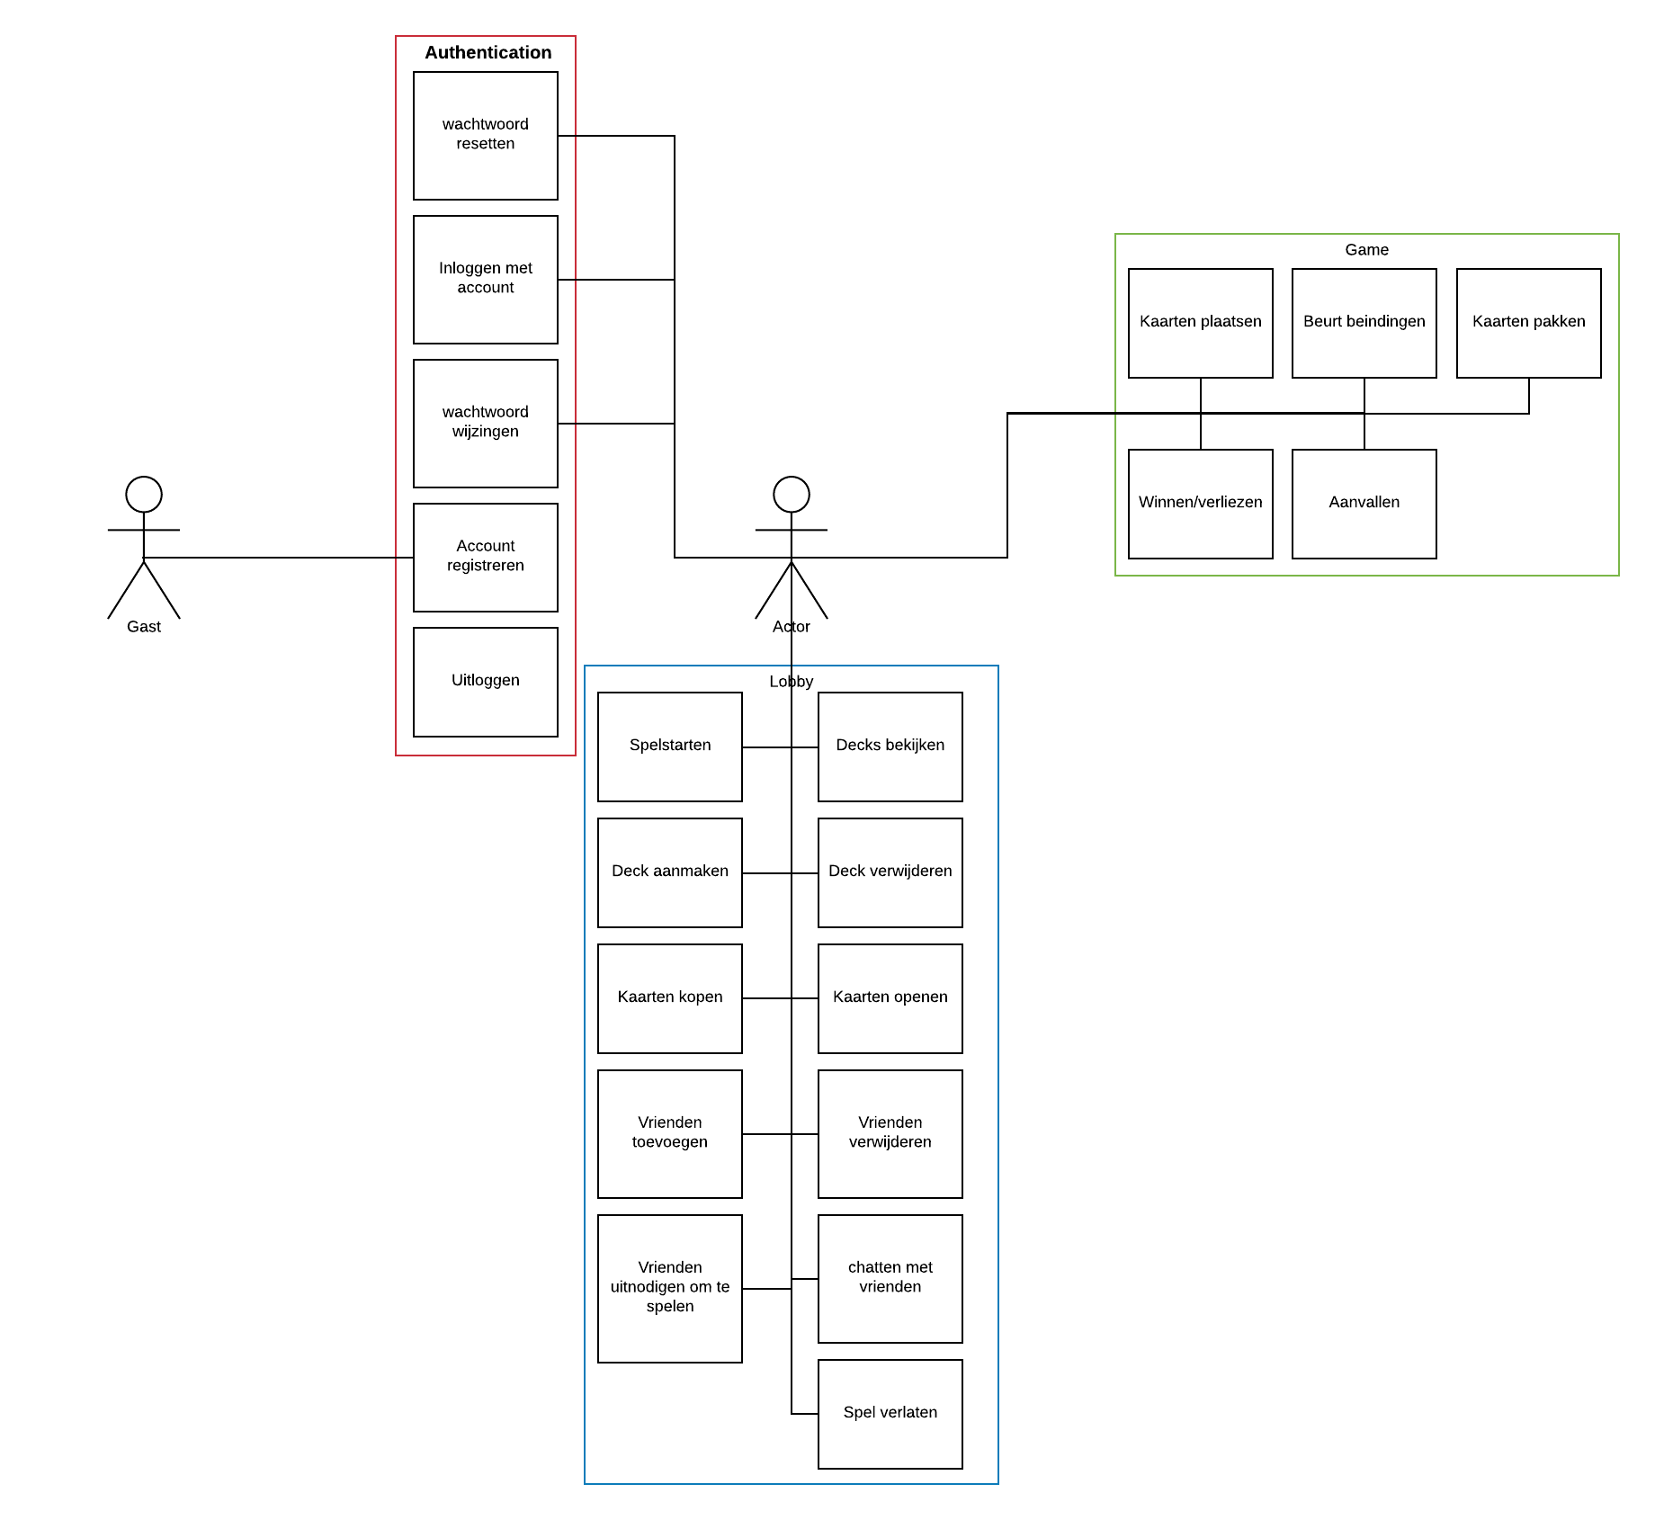

# Domeinmodel:

Het domein model geeft een globaal overzicht van de belangrijkste concepten uit het applicatie domain en hun onderlinge relaties. De concepten werken we verder uit in het SAD-document.

